文件编号：GY/INMAI-GX-3-L2-JG-0001

版本号：V1.2

**激光光源采集模块**

**GX3-LSM-02KGM-01A/B/C/D/E/F**

**技术需求书**

**编 制：李洋**

**审 核：杨超**

**批 准：任盛伟**

**批准日期：2021-07-13**

**北京铁科英迈技术有限公司**

**2021-07-13发布**

**变 更 记 录**

|  |  |  |  |  |  |
| --- | --- | --- | --- | --- | --- |
| 序号 | 修改内容 | 修改/日期 | 审核/日期 | 批准/日期 | 实施日期 |
| 1 | V1.0 新建技术需求书 | 李洋/2019.04.30 |  |  |  |
| 2 | V1.1 修改表2.1.1;添加表2.1.2；修改表3.1.1部分内容 | 李洋/2020.08.11 |  |  |  |
| 3 | V1.2 修改表2.1.1；修改表3.1.1部分内容（增加E、F两种型号） | 李洋/2021.07.06 |  |  |  |
|  |  |  |  |  |  |
|  |  |  |  |  |  |
|  |  |  |  |  |  |
|  |  |  |  |  |  |
|  |  |  |  |  |  |
|  |  |  |  |  |  |
|  |  |  |  |  |  |
|  |  |  |  |  |  |
|  |  |  |  |  |  |
|  |  |  |  |  |  |
|  |  |  |  |  |  |

注：对该文件内容增加、删除或修改均需填写变更记录，详细记载变更信息，以保证其可追溯性。

**目 录**

1. 产品简介 1

2. 组成清单 1

3. 技术要求 2

3.1 机械加工 2

3.2 器件布局 4

3.3 电气要求 4

3.4 组装要求 4

3.5 接口要求 5

4. 其他要求 6

5. 不合格控制要求 7

6. 技术文件清单控制 7

7. 变更控制 7

8. 老化管理 7

9. 标识和可追溯性管理 7

10. 产品防护要求 7

10.1 生产过程中的防护要求 7

10.2 包装和运输要求 7

11. 主要风险及管控措施 7

# 产品简介

激光光源采集模块由红外激光光源模块与高清线性扫描摄像模块组成。该产品同时具有结构稳固、使用便捷、美观大方、环境适应性强等特点，符合铁路相关技术规范和标准。

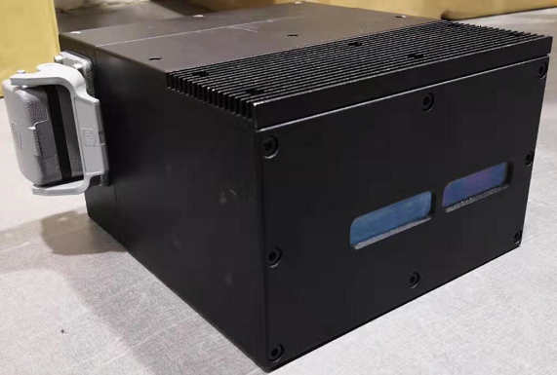

图1.1.1 激光光源采集模块外观

# 组成清单

激光光源采集模块所含子件清单如表2.1.1所示，模块配件清单如表2.1.2所示。

表2.1.1 激光光源采集模块子件清单

|  |  |  |  |  |  |  |  |
| --- | --- | --- | --- | --- | --- | --- | --- |
| 序号 | 一级子件 | 品牌 | 型号 | 规格 | 数量 | 单位 | 备注 |
| 1 | 激光光源采集模块 | 定制 | / | / | 1 | 套 | 根据安装拍摄位置不同分为A/B/C/D/E/F六种类型，详见激光光源采集模块技术规格参数表 |

表2.1.2 激光光源采集模块配件清单

|  |  |  |  |  |  |  |  |
| --- | --- | --- | --- | --- | --- | --- | --- |
| 序号 | 名称 | 品牌 | 型号 | 规格 | 数量 | 单位 | 备注 |
| 1 | 数据电源线 | / | V-3259 | 4Px23AWG+3C24AWG+1P16AWG（XL-PE） | 1 | 根 | 设备自带配线：25米/根，带Harting插头，1套激光光源采集模块配备1根，材质：低烟、无卤。 |

# 技术要求

## **机械加工**

**外形尺寸**

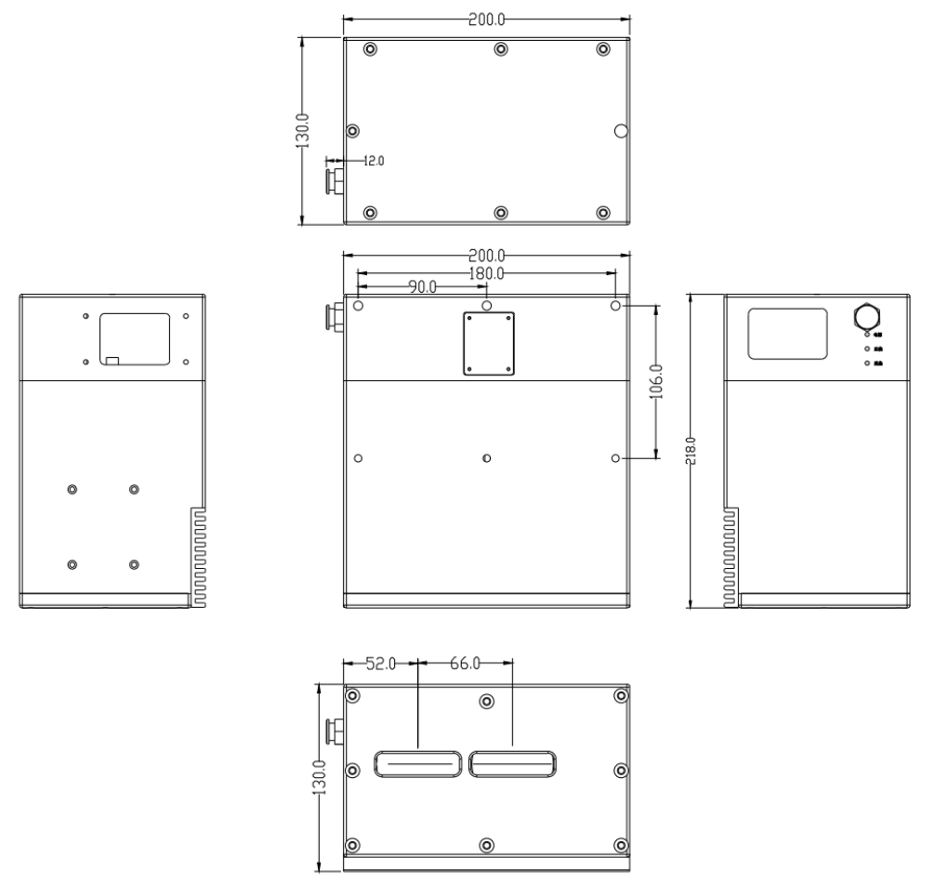

图3.1.1 激光光源采集模块外形尺寸图

**开孔布局**



图3.1.2 激光光源采集模块开孔布局图

**加工技术要求**

激光光源采集模块技术规格参数如下表3.1.1。

表3.1.1 激光光源采集模块技术规格参数表

|  |  |  |  |  |  |  |  |  |  |  |
| --- | --- | --- | --- | --- | --- | --- | --- | --- | --- | --- |
| **激光光源采集模块规格参数表** | | | | | | | | | | |
| 序号 | 名称 | 规格参数 | | | | | | | | |
| 1 | 模块类型 | A型 | | B型 | C型 | | D型 | E型 | | F型 |
| 2 | 规格型号 | GX3-LSM-02KGM-01A | | GX3-LSM-02KGM-01B | GX3-LSM-02KGM-01C | | GX3-LSM-02KGM-01D | GX3-LSM-02KGM-01E | | GX3-LSM-02KGM-01F |
| 3 | 安装位置 | 左侧轨面  右侧轨面  左侧轨腰  轨中 | | 右侧轨腰 | 左侧轨旁 | | 右侧轨旁 | 车外安装轨面内侧高清模块 | | 车外安装轨面外侧高清模块 |
| **机械参数** | | | | | | | | | | |
| 4 | 外形尺寸 | 218mm×130mm×200mm（长×宽×高） | | | | | | | | |
| 5 | 模块重量 | 8.1kg | | | | | | | | |
| **电气、光学** | | | | | | | | | | |
| 6 | 相机 | | Teledyne Dalsa LA-GM-02K08A-00-R | | | | | | | |
| 7 | 拍摄角度 | | ≤80度 | | | ≤60度 | | | ≤50度 | |
| 8 | 供电电源 | | 24VDC | | | | | | | |
| 9 | 峰值功率 | | 50W | | | | | | | |
| 10 | 图像横向分辨率 | | ≤2048 | | | | | | | |
| 11 | 补光光源 | | 红外激光光源 | | | | | | | |
| 12 | 激光安全 | | 满足GB 7247.1-2012中相关要求 | | | | | | | |
| 13 | 触发源 | | 支持标准TTL/LVDS信号 | | | | | | | |
| 14 | 最高采集频率 | | 50KHz | | | | | | | |
| **环境技术指标** | | | | | | | | | | |
| 15 | 工作温度范围 | | -10℃～45℃ | | | | | | | |
| 16 | 防冲击和振动 | | 满足GB/T 21563-2018标准要求 | | | | | | | |
| 17 | 防护等级 | | 满足GB/T 4208-2017中IP67等级要求 | | | | | | | |
| 18 | 防护玻璃 | | 高透光、自动电加热除雾 | | | | | | | |
| 19 | 可靠性 | | 在现场运用100小时以上 | | | | | | | |
| 20 | 可维护性 | | 方便维护操作 | | | | | | | |

**颜色字体**

无。

## **器件布局**

无。

## **电气要求**

**电源模块功能指标**

无。

**电气连接图**

无。

## **组装要求**

1）螺钉材质和强度不低于图纸要求；

2）依据装配图组装完整，相关紧固件符合图纸要求；

3）如部件或子件涉及组装，需附组装图。

激光光源采集模块根据安装、拍摄位置不同分为A、B、C、D、E、F六种类型，如图3.4.1所示，A型激光光源采集模块铭牌如图3.4.2所示。

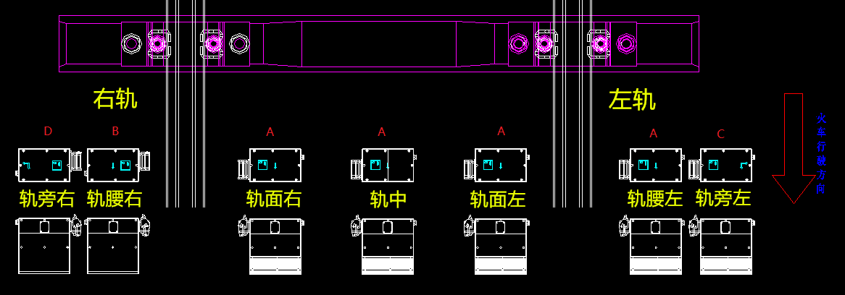

图3.4.1 模块类型与安装位置对应关系示意图

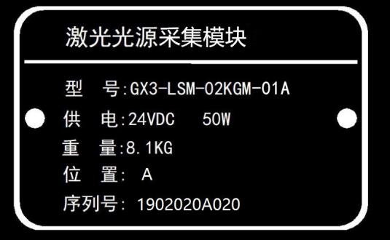

图3.4.2 A型激光光源采集模块铭牌示意图

## **接口要求**

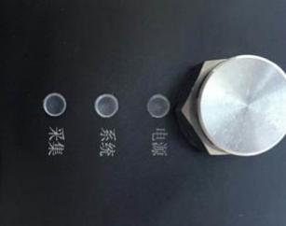

图3.5.1 模块指示灯

电源：电源状态指示灯（长亮表示工作正常）；

系统：内部控制器指示灯（闪烁表示工作正常）；

采集：采集信号指示灯（长亮或闪烁表示工作正常）。

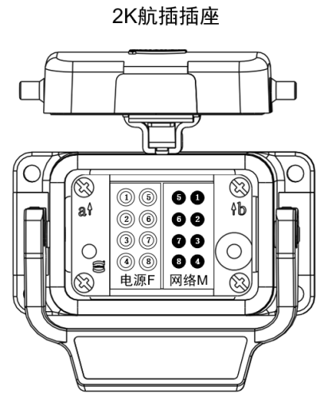

图3.5.2 模块插座

表3.5.1 模块插座

|  |  |  |  |
| --- | --- | --- | --- |
| **模块插座接口定义** | | | |
| **模块** | **针脚** | **定义** | **线颜色** |
| 电源 | 1 | +24V | 红 |
| 2 | -24V | 黑 |
| 3 | A+ | 棕 |
| 4 | A- | 绿 |
| 5 | GND | 橙 |
| 网络 | 1 | 网线定义568B | 橙白 |
| 2 | 绿白 |
| 3 | 蓝白 |
| 4 | 棕白 |
| 5 | 橙 |
| 6 | 蓝 |
| 7 | 绿 |
| 8 | 棕 |

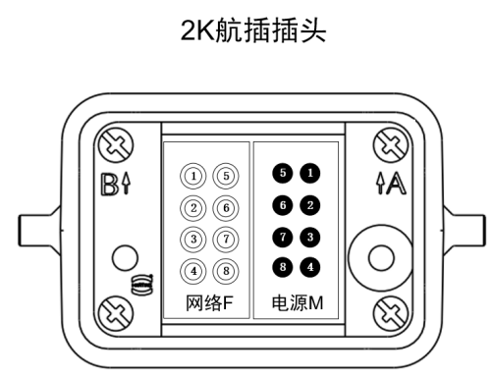

图3.5.3 模块插头

表3.5.2 模块插头

|  |  |  |  |
| --- | --- | --- | --- |
| **模块插头接口定义** | | | |
| **模块** | **针脚** | **定义** | **线颜色** |
| 电源 | 1 | +24V | 白 |
| 2 | -24V | 黑 |
| 3 | A+ | 黄 |
| 4 | A- | 红 |
| 5 | GND | 绿 |
| 网络 | 1 | 网线定义568B | 橙白 |
| 2 | 绿白 |
| 3 | 蓝白 |
| 4 | 棕白 |
| 5 | 橙 |
| 6 | 蓝 |
| 7 | 绿 |
| 8 | 棕 |

# 其他要求

1）运行温度：-10℃～+45℃；

2）存储温度：-40℃～+70℃；

3）产品及其附件必须带有产品合格证书，并带产品检验及测试报告；

4）打开外包装前请确认产品包装完好，如有破损请联系物流相关人员；

5）由于产品在出厂前经过精密调试，不可轻易打开设备；

6）产品在工作期间请勿随意插拔相机的电源和数据线缆，如有需求，请在程序停止并断电后进行操作；

7）本产品为激光产品，上电状态下不能直视激光器，长时间直视会对人眼造成损伤；

8）在户外使用时，注意航插接头处的防水保护，以免造成电路损坏；

9）定期清洁玻璃罩，过度的灰尘及污渍会影响相机的成像质量；

10）请勿在通风不好的情况下，对组件进行高频、长时间的持续测试，避免组件过热；

11）相机参数修改请在专业人员指导下进行，避免由于参数设置错误导致的模块不采集、采集黑图等问题。

# 不合格控制要求

供应商不合格产品应按照《不合格品控制程序》进行控制。

# 技术文件清单控制

供应商应提供必要的技术资料，技术资料可包括图纸、说明书等。

# 变更控制

如产品发生变更，供应商应提前至少1个月通知采购部和相关部门。

# 老化管理

供应商质保期内及时提供产品及备件的措施（产品升级后，功能可兼容老版产品）。

如产品停止供应，供应商应提前至少6个月通知采购部。

# 标识和可追溯性管理

供应商产品应具有唯一标识，标识应制作在产品上，不能制作在产品上时，允许制作在包装物或适当的载体上，该类标识应与产品同步流转。标识的字迹清晰、准确，并于产品技术资料相对应。

# 产品防护要求

## **生产过程中的防护要求**

供应商搬运产品时，应先将流转防护工具/设备放置到位，对产品做到轻拿轻放，防止搬运过程因装卸动作粗暴而损伤产品。在装运物料前，应根据产品大小、数量、高度和宽度，确保产品在运输过程中无倒塌或压坏等现象。

## **包装和运输要求**

供应商提供的产品应有包装箱，箱内应有防震、防潮措施，以保证产品不受损坏。

# 主要风险及管控措施

可附PFMEA要求。